RESULTADO – TOMADA DE PREÇO
N° 2023115TP37225HEAPA
O Instituto de Gestão e Humanização – IGH, entidade de direito privado e sem fins
lucrativos, classificado como Organização Social, vem tornar público o resultado da Tomada
de Preços, com a finalidade de adquirir bens, insumos e serviços para o HEAPA - Hospital
Estadual de Aparecida de Goiânia, com endereço à Av. Diamante, s/n - St. Conde dos
Arcos, Aparecida de Goiânia/GO, CEP: 74.969-210.
Bionexo do Brasil Ltda
Relatório emitido em 05/06/2023 11:15
Comprador
IGH - HUAPA - HOSPITAL DE URGÊNCIA DE APARECIDA DE GOIÂNIA (11.858.570/0004-86)
AV. DIAMANTE, ESQUINA C/ A RUA MUCURI, SN - JARDIM CONDE DOS ARCOS - APARECIDA DE GOIÂNIA, GO CEP: 74969-
210
Relação de Itens (Confirmação)
Pedido de Cotação : 287062831
COTAÇÃO Nº 37225 - MATERIAL DE LIMPEZA - HEAPA MAIO/2023
Frete Próprio
Observações: *PAGAMENTO: Somente a prazo e por meio de depósito em conta PJ do fornecedor. *FRETE: Só serão aceitas
propostas com frete CIF e para entrega no endereço: AV. DIAMANTE, ESQUINA C/ A RUA MUCURI, JARDIM CONDE DOS
ARCOS, AP DE GOIÂNIA/GO CEP: 74969210, dia e horário especificado. *CERTIDÕES: As Certidões Municipal, Estadual de
Goiás, Federal, FGTS e Trabalhista devem estar regulares desde a data da emissão da proposta até a data do pagamento.
*
REGULAMENTO: O processo de compras obedecerá ao Regulamento de Compras do IGH, prevalecendo este em relação a
estes termos em caso de divergência.
Tipo de Cotação: Cotação Normal
Fornecedor : Todos os Fornecedores
Data de Confirmação : Todas
Validade
da
Proposta
Faturamento Prazo de
Condições de
Pagamento
Fornecedor
Frete
Observações
Mínimo
Entrega
Cientifica Médica Hospitalar Ltda
GOIÂNIA - GO
Vanessa Nogueira - (62) 3088-9700
vendas3@cientificahospitalar.com.br
Mais informações
7
dias após
1
2
R$ 200,0000
20/05/2023
01/06/2023
30 ddl
30 ddl
CIF
null
confirmação
LOGMED DISTRIBUIDORA E
LOGISTICA HOSPITALAR EIRELI
GOIÂNIA - GO
1
dias após
SE NAO FOR URGENTE, ENTREGAMOS COM
OUTROS PEDIDOS PARA UNIDADE HEAPA
Mariana Borges Garcia - (62) 3565-
R$ 300,0000
CIF
confirmação
6457
prohospitalph@hotmail.com
Mais informações
Ms Servicos E Comercio Ltda
APARECIDA DE GOIÂNIA - GO
Marcio Santos - (62) 98595-4008
go.marciosantos@grupostudio.com.br
Mais informações
2
dias após
3
4
R$ 100,0000
20/05/2023
20/05/2023
30 ddl
30 ddl
CIF
CIF
null
confirmação
PULIRE VILA COMERCIO DE
DESCARTAVEIS EIRELI
DUQUE DE CAXIAS - RJ
Beatriz Nunes - null
8 dias após
confirmação
R$ 1.000,0000
null
vendas12@pulire.com.br
Mais informações
Programação
de Entrega
Preço Preço
Unitário Fábrica
Valor
Total
Produto
Código
Fabricante
Embalagem Fornecedor Comentário
Justificativa
Rent(%) Quantidade
Usuário
Danielly
Evelyn
Pereira Da
Cruz
DESINFETANTE
HOSP.
QUATERNARIO
AMONIO 750ML -
FRASCO
QUATERNARIO
AMONIO(GERMI
RIO)PHMB
SPRAY/ESP.750ML
C/6, RIOQUIMICA
;
A&T RESPONDEU
Cientifica Médica
Hospitalar Ltda
INCORRETAMENTO
O ITEM
R$
R$
R$
1
42489
-
1
null
72 Frasco
18,6200 0,0000
1.340,6400
SOLICITADO.
22/05/2023
0
9:19
Total
Parcial:
R$
7
2.0
1.340,6400
Total de Itens da Cotação: 6
Total de Itens Impressos: 1
Programação
de Entrega
Preço Preço
Unitário Fábrica
Valor
Total
Produto
Código
Fabricante
Embalagem Fornecedor Comentário
Justificativa
Rent(%) Quantidade
Usuário
4
HIPOCLORITO
SODIO 1% COM
ESTABILIZADOR
GL 5 L ->
351
-
HIPOCLORITO DE
SODIO 1% 5L |,
CRUZEIRO
UN
LOGMED
DISTRIBUIDORA
E LOGISTICA
null
-
R$
R$
10 Galao
R$
115,0000
Danielly
Evelyn
Pereira Da
Cruz
11,5000 0,0000
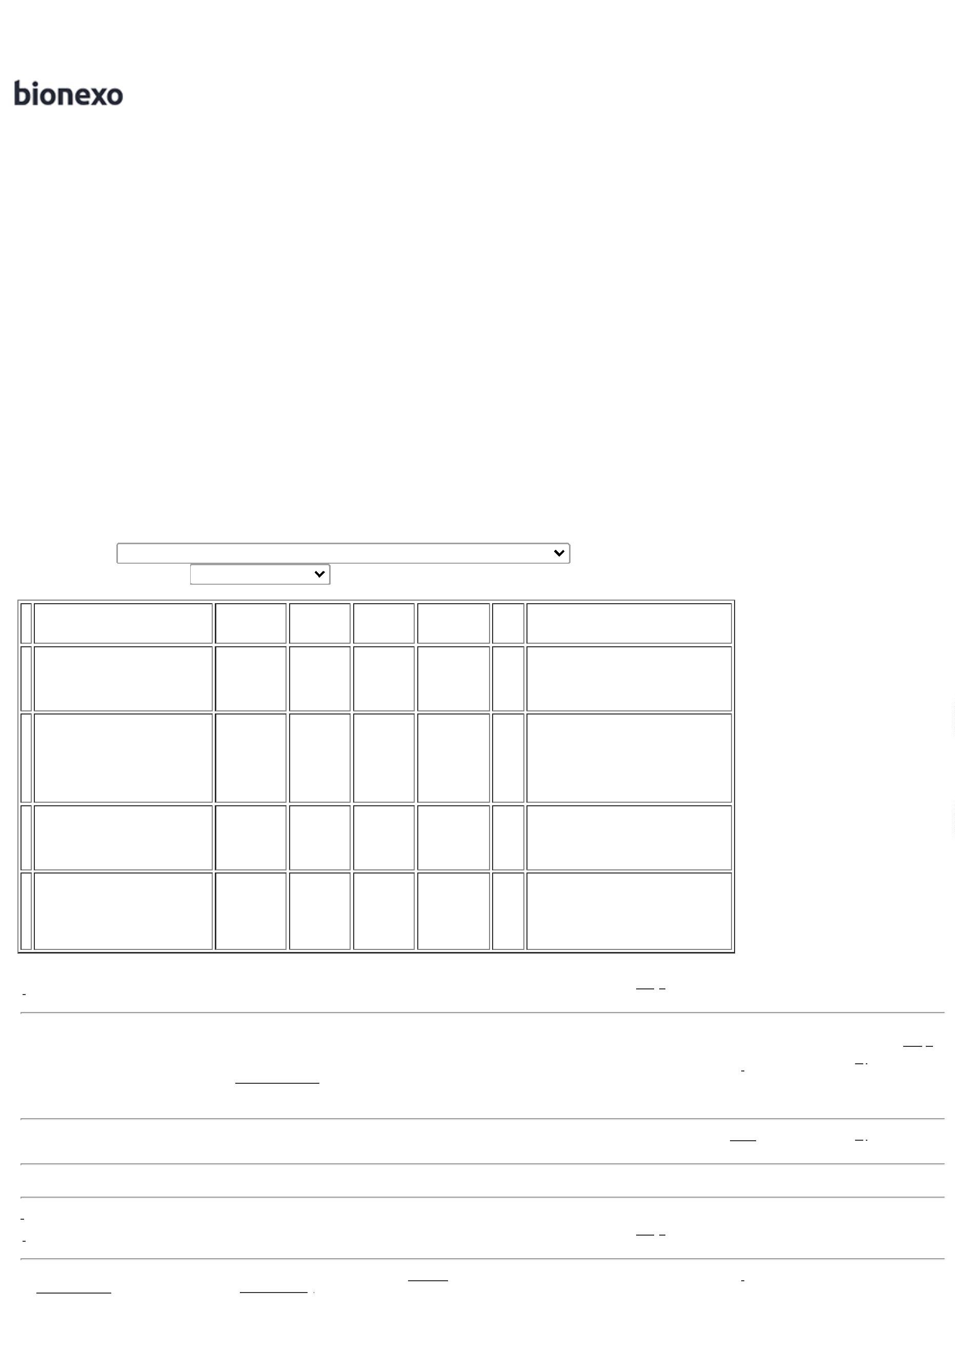

ENVASADO EM
EMBALAGEM
HOSPITALAR
EIRELI
22/05/2023
09:19
OPACA.
APRESENTAR
REGISTRO NO
MINISTERIO DA
SAUDE/ANVISA E
LAUDO TÉCNICO.
-
GALAO
Total
Parcial:
R$
115,0000
1
0.0
Total de Itens da Cotação: 6
Total de Itens Impressos: 1
Programação
de Entrega
Preço Preço
Unitário Fábrica
Valor
Total
Produto
Código
Fabricante
Embalagem Fornecedor Comentário
Justificativa
Rent(%) Quantidade
Usuário
DETERGENTE
LIQUIDO C/
;A&T,
EMBALAGENS,
IMUNNE, IMPERIO,
ESSENCIAL,
CASTRO, NÃO
ATINGE O
Danielly
Evelyn
Pereira Da
Cruz
5
00ML PARA
DETERGENTE
NEUTRO 500ML -
OESTE - OESTE
REMOÇÃO DE
GORDURAS DE
LOUÇAS,
TALHERES E
PANELA - FRASCO
Ms Servicos E
Comercio Ltda
R$
R$
R$
57,6000
2
24620
-
un
null
24 Frasco
2,4000 0,0000
2
2/05/2023
09:19
FATURAMENTO
MINIMO.
Total
Parcial:
R$
57,6000
2
4.0
Total de Itens da Cotação: 6
Total de Itens Impressos: 1
Programação
de Entrega
Preço Preço
Unitário Fábrica
Valor
Total
Produto
Código
Fabricante
Embalagem Fornecedor Comentário
Justificativa
Rent(%) Quantidade
Usuário
ESPONJA DUPLA
FACE VERDE E
AMARELA
(EMBALAGEM
INDIVIDUAL) -
SUPERPRO
Danielly
Evelyn
Pereira Da
Cruz
;A&T, ESSENCIAL,
IMUNNE NÃO
ATINGIRAM O
FATURAMENTO
MINIMO
PULIRE VILA
COMERCIO DE
DESCARTAVEIS
EIRELI
ESPONJA DE
LIMPEZA DUPLA
FACE - UNIDADE
R$
R$
R$
60,0000
3
460
-
UNIDADE
null
60 Unidade
1,0000 0,0000
BETTANIN -
SUPERPRO
22/05/2023
09:19
BETTANIN
PANO MULTIUSO
ROLO C/ 600
PANOS 28CM X
4
0CM X 240M -
CORES: AZUL,
VERDE OU
;EMBALAGEM,
MARIA, ICLEAN,
NÃO
Danielly
Evelyn
Pereira Da
Cruz
LARANJA.
DIMENSÕES:
PANO MULTI USO
INOVEN 28X240
VERDE - INOVEN -
INOVEN
PULIRE VILA
COMERCIO DE
DESCARTAVEIS
EIRELI
RESPONDERAM
EMAIL DE
HOMOLOGAÇÃO - 86,0000 0,0000
MEGAMIX, NÃO
ATINGE
FATURAMENTO
MINIMO
2
8CMX240M -
R$
R$
R$
5
50556
-
UNIDADE
null
30 Unidade
PICOTADO A
CADA 40CM.
QUANTIDADE:
2.580,0000
2
2/05/2023
09:19
6
00 PANOS.
ESPECIFICAÇÕES:
0% VISCOSE /
0% POLIÉSTER /
7
3
GRAMATURA 35
G/M2
Total
Parcial:
R$
9
0.0
2.640,0000
Total de Itens da Cotação: 6
Total de Itens Impressos: 2
Total
Geral:
R$
1
96.0
4.153,2400
Clique aqui para geração de relatório completo com quebra de página
